***Se trata de actuar ante los poderes, aunque vayan con un rosario en las manos, como Salvini***

**Óscar Camps: "No se trata solo de migrantes, se trata de nuestra humanidad"**

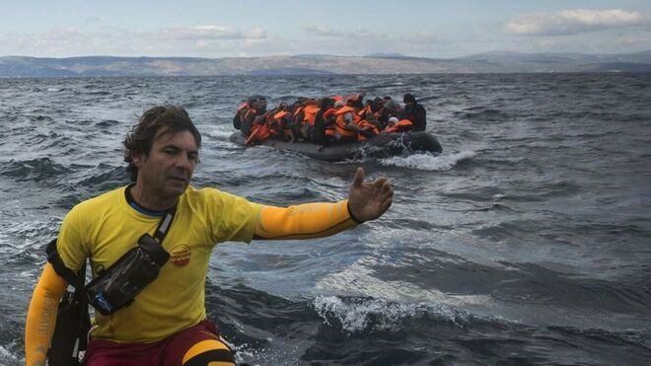

Óscar Camps, fundador de Open Arms

**El fundador de Open Arms entregó al Papa el chaleco de una niña a la que no pudieron salvar. El Papa la hizo colocar en el Vaticano como si fuera una reliquia**

***15.08.2019 | José Luis Pinilla***

Hace poco más de año y medio publicábamos en la Revista “ Ventana Europea” una entrevista a nuestro amigo **Oscar Camps** que tuve ocasión de hacerle como director de la misma .

He rescatado su contenido, esta vez tras las respuestas de tan bajo perfil político ante los crueles acontecimientos llenos de inmisericordia y**falta de liderazgo española y europea** tras la deriva y anclaje de la situación del “Open Arms” en el Mediterraneo. Un mar  tan necesitado de oleadas… de solidaridad y no precisamente de indiferencia que mata o se pone de perfil

Precisamente la Iglesia Española a través de la **Red Migrantes con derechos** (antes lo había analizado públicamente  también el Secretario General de la CEE, D. Luis Arguello)  publicaba una dura y concreta Nota que subrayaba el contraste de las ofertas de estos días: Frente a la acción de rechazar, ignorar, bloquear y penalizar que es lo que está sucediendo, el Papa propone –y la Iglesia española le secunda -  que “la respuesta al desafío planteado por las migraciones contemporáneas se puede resumir en cuatro verbos:**acoger, proteger, promover e integrar,** que expresan la misión de la Iglesia en relación a todos los habitantes de las periferias existenciales”.

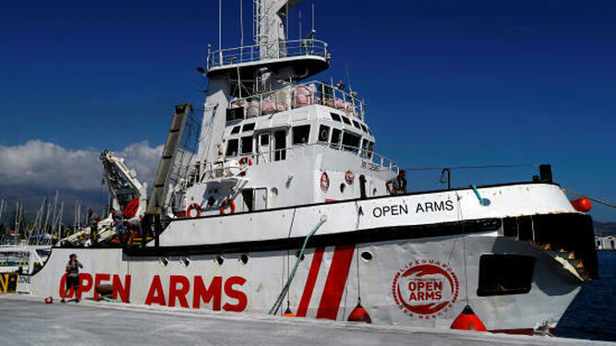

Open Arms

La entrevista que publicábamos en su momento y , otros contactos ( el último en  mayo de este año en la reciente entrega a **Helena Maleno** del Premio P. Arrupe de derechos humanos en la UP de Comillas donde compartíamos las desdichas de las trabas desconcertantes de la Administración a su labor ante  los triste hechos actuales ) me ha hecho recordar nuestra relación con Oscar Camps comenzada cuando facilitamos un  encuentro de Oscar con el Papa en el Vaticano. Me viene al recuerdo una viral fotografía de Oscar entregando un chaleco salvavidas al papa.

Así me lo contaba: - **Le llevamos un chaleco de una niña siria de seis años que no pudimos rescatar . Murió ahogada con su familia.***Cuando levanté el chaleco nos rodearon todos los de seguridad, pero fue anecdótico porque a pesar de nuestros esfuerzos no hubo ningún problema. Enseguida vino y en un tono muy cordial y distendido nos alabó el trabajo y nos animó a seguir  Nos dijo que estamos haciendo un gran trabajo, nos felicitó, que estábamos en sus oraciones.***En los minutos que estuve con él me di cuenta de lo consciente que es de la situación, de la información que posee y del grado de responsabilidad que se atribuye***. Yo le fui a devolver la visita que él nos hizo en Lesbos y le expliqué cómo veíamos los hechos. Y este no será el último chaleco : entregaremos más chalecos para concienciar de este problema. Quedó conmovido cuando le conté la historia.***Cogió el chaleco, se lo llevó y  le entregamos una carta***Me impresionó su calidez, su ternura, su proximidad. Le insistí en siguiera con su labor de denuncia y de desvelamiento de estas situaciones en Bruselas, en Europa, en el mundo.”*

Ese chaleco el papa de lo entregó a **Michael Czernyc y Fabbio Baggio** para que lo colocaran visiblemente en la sede de la Sección Migrantes y Refugiados creada por el papa. Así lo hicieron. No hay vez que no visite Roma y no me acerque a contemplar esa especie de reliquia. Y de hecho se ha convertido en una de las imágenes más multiplicada de la Comisión Episcopal de Migraciones de la CEE.

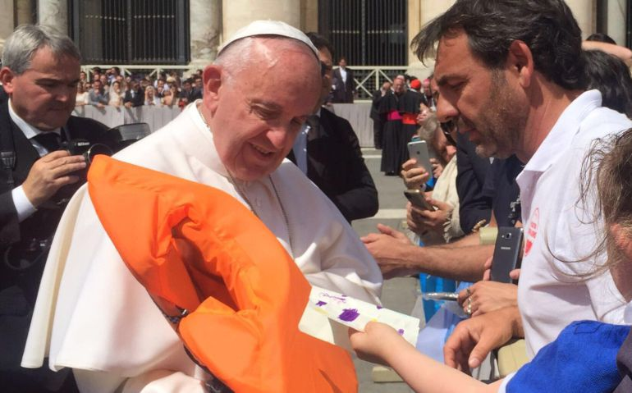

Era de **el Chaleco de una niña que no pudieron salvar** .  Por eso hoy al escuchar las declaraciones actuales de algún responsable político que  denuncian que Oscar Camps no tiene capacidad jurídica para  solicitar asilo de los 31 menos del Open Arms ( y si  quien la tiene no la ejerce, ¿ qué hacemos?) yo no he hecho más que acordarme de un caso de otra niña que Oscar Camps nos narraba en la entrevista citada

Se trataba de “Miracle “ que llegó a  la vida a bordo del Open Arms.

Decía Oscar :

- **No hay mejor lugar en el mundo que el regazo de una madre.***En esto estaremos todos de acuerdo. Al pensar en ello, me viene a la cabeza una niña,***Miracle, que llegó a la vida a bordo de nuestro barco con bandera española, el Open Arms***. Un equipo de 15 voluntarios y voluntarias profesionales del salvamento marítimo la conocimos por primera vez. Era  la tripulación 29 de nuestra ONG  Su madre, de nombre Peace, huía de Ghana. La pobre Peace dio a luz en nuestro barco, y lo reitero porque nadie en el mundo debería encontrarse en la situación de tener que hacerlo en esas condiciones*

Dos bonitos nombres ¿verdad? Milagro y Paz  le comenté . Y seguí preguntando ¿Qué sentisteis?

- *Al tener a la pequeña Miracle en nuestros brazos nos dimos cuenta de que***lo que queremos es protegerla***. A ella y a todas las presentes y futuras Miracles que por desgracia se ven obligadas a vivir condiciones infrahumanas. Pero al cogerla en nuestro regazo nos acordamos también de las miles y miles que hemos rescatado en nuestro deseo de ayudar a salvar las vidas de todos aquellos que se ahogan en la frontera más mortífera del mundo. C***ada una de estas personas rescatadas tiene una historia personal que le ha llevado a lograrlo.***Pero muchas otras se quedan desgraciadamente en el camino.*

*Este es un drama que nos conmueve a todos sobre todo los que estamos en primera línea* decía Oscar  .*Los que hemos visto llegar esa gente, sobre todo rescatando a niños sin poder hacer lo mismo con sus padres. Incluso teniendo que dejar a niños huérfanos ya en un país que no es el suyo, en un continente que no es el suyo. Y a mereced de administraciones que no sabemos lo que está haciendo.*

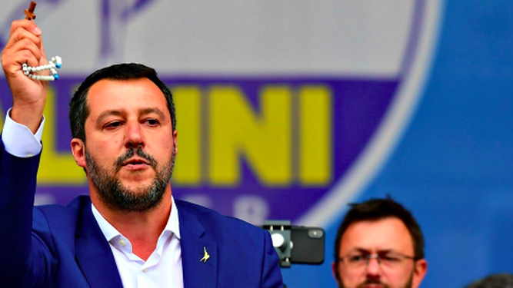

*Salvini, mostrando el rosario en el mítin de la Liga Norte*

Aún conservo frase sueltas como apuntes que recogí de Oscar en su momento. Por ejemplo estas . Y termino

***“Una vida no es más valiosa por haber nacido a este lado, lo  será por lo que hagamos con ella; protejamos las vidas de los más vulnerables”***

***"Es una niña y acaba de nacer en el barco Open Arms de bandera española y nació a este lado, a nuestro lado una vida más robada al mar”***

Etc.

Son tan solo niños. Interés primero y prevalente del menor. Después que vengan  todas las demás consideraciones. ( legales, políticas, económicas, estratégicas…) **Son tan solo niños** . Para comprender esto y actuar en consecuencia ya vemos que,  ante los poderes españoles , europeos y mundiales, ya sean  reales y fácticos ( **aunque enseñen un rosario en sus manos como Salvini** ) o provocados para darnos miedo - ,  ni los milagros valen. Seguirán lavando su conciencia acusando de buenismos a los que,  a imagen del evangelio radical, se entregan al salvamento . El papa lo ha dicho: **No se trata no solo de Migrantes . Se trata de nuestra humanidad”**

<https://www.religiondigital.org/opinion/Oscar-Camps-trata-migrantes-humanidad_0_2149585022.html?utm_>